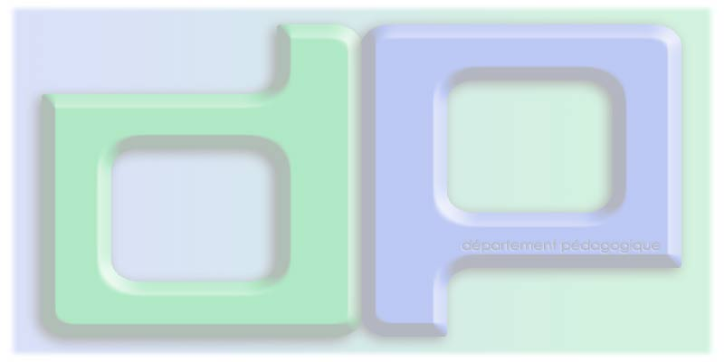 FICHE DE PREPARATION 

Etudiant(e) : Buchet Bérenger

Année académique : 2009 / 2010 Année de formation : 3 PP

Année(s) : 2P Cycle(s) : 2e Nombre d’Es : 7

Cadre général de l’activité :

Discipline : (à souligner) (Sous-)champ disciplinaire : (à préciser)
➲ langue française : savoir-écrire

Sujet : être et avoir au présent

Objectif : Je veux arriver à ce que les apprenants puissent repérer les verbes être et avoir et savoir les conjuguer à l'indicatif présent.

Type d’activité : De cette manière, ils acquerront (nouvel apprentissage) / exerceront (séance d’exercices) / prouveront (évaluation) -(à souligner)- la maîtrise des
 compétences disciplinaires suivantes :
- Pratiquer oralement et par écrit le présent de l'indicatif (1673).
- Reconnaitre les marques grammaticales (nominales et verbales) : en veillant à tous les liens : marques du féminin et du pluriel ainsi que les marques de la personne et du temps des verbes (socle).
 compétences transversales suivantes :
- T9 : utiliser l'information et la réinvestir.
- T13 : identifier, déterminer par rapport à des critères.

Prérequis :
- identifier le pronom personnel employé.

Références bibliographiques :
- images copiées du cd Marianne.

Matériel :
- Copies annexes pour chaque élève :
  - exercices de découvertes,
  - synthèse,
  - exercices de fixation.
- Jeux de dominos (pour deux élèves).
A COMPLETER DANS LE CAS D’UN NOUVEL APPRENTISSAGE
Déroulement (dont organisation) :
La fiche « matière du maître » et les documents fournis aux apprenants seront impérativement joints à la préparation !
Mise en situation :
L'instituteur distribue deux dessins de personnages ayant des objets. Le but de l'activité est d'apparier les objets au bon personnage. Plusieurs questions seront posées (voir feuilles annexes). Cette phase a pour but d'introduire la rencontre et l'analyse des verbes avoir et être au présent.
Construction de l’apprentissage :
Divisez votre démarche en séquences (leçons) si nécessaire !
Etape 1 : phase de fixation | Une fois que les élèves ont terminé la feuille d'appariements, l'instituteur corrige oralement les différents énoncés. Pour la suite, il propose aux élèves de se mettre en groupe de deux (cela peut fonctionner seul mais ce sera moins riche au niveau des interactions). L'instituteur distribue des dominos à chaque paire. Ces dominos sont soit composés de deux pronoms personnels, soit composés d'une des formes verbales (avoir ou être) conjuguées au présent. Le but de l'activité est simple, les élèves doivent, à la manière des dominos, coller les parties correspondantes. Cette phase permettra de fixer les différentes formes des verbes conjugués. Il manque la deuxième personne du singulier pour le verbe être. Cela permettra de voir si les élèves ont déjà entendu cette forme conjuguée. L'instituteur passe dans les bancs pour vérifier le bon déroulement du jeu.  La phase de vérification se fait au tableau. L'instituteur y reprend les différents pronoms ainsi que les formes des verbes conjugués.
Etape 2 : synthèse | Pour la construction de la synthèse, les élèves peuvent travailler en autonomie (voir fiche synthèse en annexe). L'instituteur corrige le tableau des verbes avant de les laisser coller.
Etape 3 : phase de production | Après avoir construit la fiche outil, les élèves vont être invités à choisir une personne dans la classe et à écrire quelques indices concernant cette personne (voir exercice avec les clowns). Ils devront se servir des verbes être et avoir. Ensuite, par deux, ils essayeront de deviner le personnage mystère de l'autre.
Etape 4 : exercices | L'instituteur distribue les exercices. Les élèves seront confrontés à toutes les formes conjuguées des verbes être et avoir. Ils pourront aussi remarquer que certaines formes sont employées avec un autre verbe. On parlera d'auxiliaire (ce point ne doit pas être retenu pour l'instant). Le groupe classe effectue une correction orale des exercices.
Structuration – synthèse (des savoirs/savoir-faire/savoir-être) :
La fiche « synthèse » prévue sera impérativement jointe à la préparation !
La synthèse est composée de deux parties. La première consiste à repérer les formes conjuguées dans les exemples et à les colorier. La seconde a pour but de faire construire par les élèves, un tableau de verbes.
A COMPLETER DANS LE CAS D’UNE SEANCE D’EXERCICES

Utilisation progressive des nouveaux acquis – prolongements :
Les exercices ou situations problèmes proposés aux apprenants ainsi que leur résolution seront impérativement joints à la préparation !

Exercices de généralisation :
1.Les élèves doivent observer et souligner les différentes formes de avoir et être.
2. Il s'agit de compléter avec la forme conjuguée adéquate.
3.Les élèves doivent relier la forme conjuguée au bon pronom personnel.
4.Les élèves doivent transformer les phrases et donc les verbes selon les personnes employées.
5.Les autres exercices sont similaires et travaillent le verbe être.

Ces exercices sont pertinents car ils proposent plusieurs manières de travailler les verbes : par appariement, soulignement ou modifications de phrases (ré-écriture).

Prénom :.............................. Date : …..................................

« Qui est qui ? »
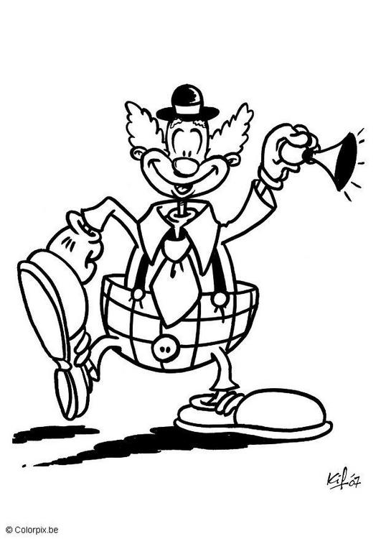

Tom
Bing's

Pour chaque phrase, inscrit (T)si on parle de Tom ou (B) si il s'agit de Bing's. Si la phrase correspond aux deux personnages, inscris (TB)

J'ai un chapeau (….....)
J'ai une petite fleur sur ma veste (….....)
Il a un pantalon rayé (….....)
J'ai un klaxon (….....)

Indique si c'est vrai ou faux

Nous avons un petit très chapeau …................
Ils ont de grandes chaussures …................
Bing's a un gros bouton pour fermer sa veste …................
Bing's n'a pas de Klaxon …................

Qui dit cette phrase ?
« Tu as un petit klaxon » C'est …................
« Ta fleur est vraiment belle ! » C'est …................
« Nous sommes des clowns rigolos ! » C'est …................
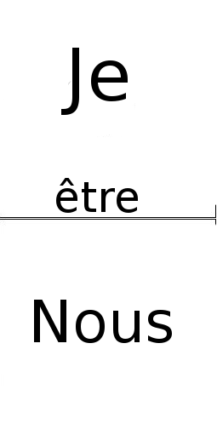
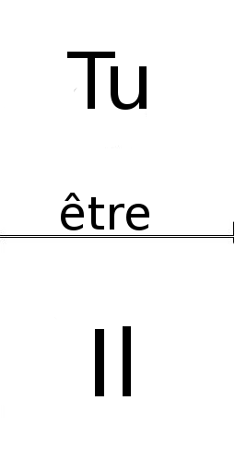
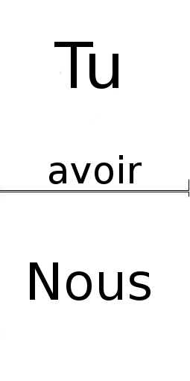

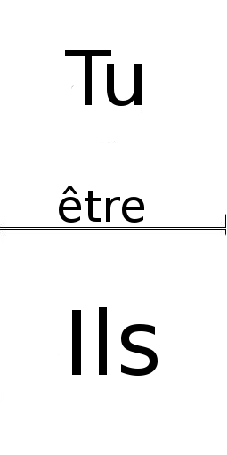
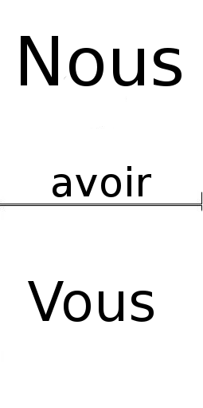
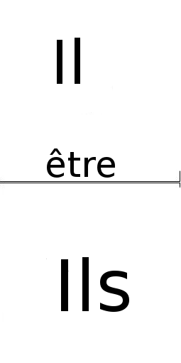

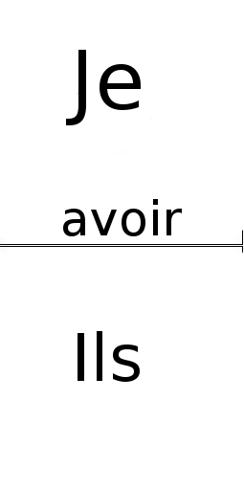
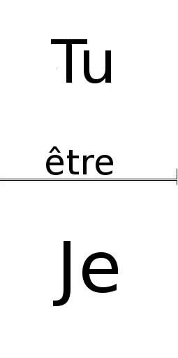
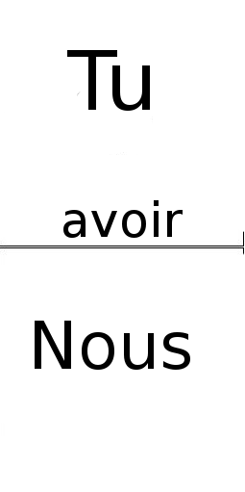

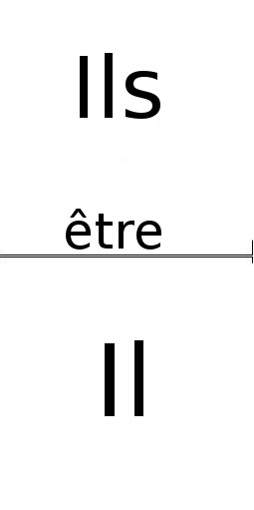
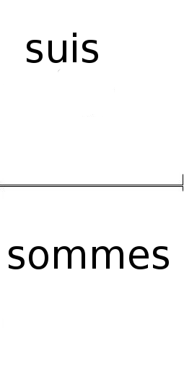
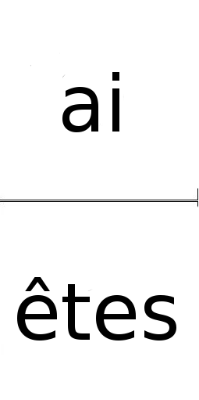

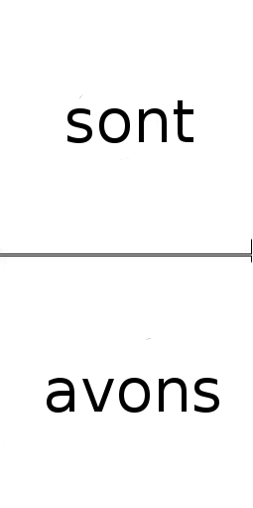
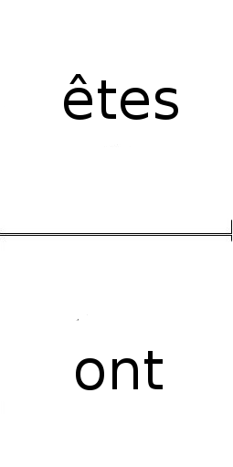
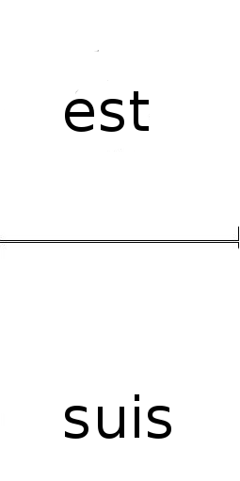
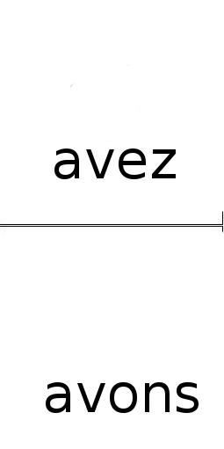
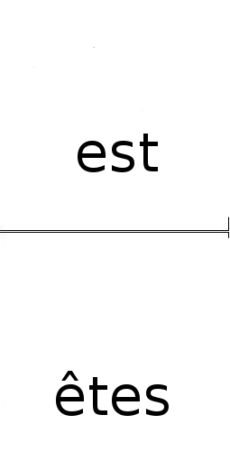

Fiche outil : être et avoir
Colorie en bleu le verbe avoir et en rouge le verbe être :

J'ai un grand chapeau gris.
Il est très grand !
Tu as une belle voiture !
Nous avons les cheveux gris.
Nous sommes heureux de venir chez vous.
Vous êtes grands et forts !

Découpe les formes conjuguées et recolle-les aux bons endroits dans ce tableau.
 | Avoir | Être
Je
Tu
Il/Elle
Nous
Vous
Ils/Elles

avons | avez
suis | est
sommes | a
as | ai
êtes | es
sont | ont

A toi de jouer !

Cherche une personne dans la classe et regarde comme il est habillé. Construis quelques phrases qui permettront aux autres élèves de trouver la personne que tu as choisie ( aide-toi de l'exercice avec les clowns et de ta fiche outil !)

ex : il a une trousse bleue
nous avons les cheveux blonds.
Il est grand, petit, de moyenne taille
nous sommes de sexe masculin, féminin (garçon ou fille)

Maintenant que tu as composé ta fiche mystère, fais deviner le personnage que tu as choisi à ton voisin....


Exercice

- Observe bien les formes du verbe « avoir » et souligne-les

J’ai un nouveau vélo.
Mon frère a quatorze ans.
Mes parents ont une nouvelle voiture.
Vous avez cours de gymnastique le lundi.
Tu as mal au ventre depuis hier.
- Complète
J’............ un chien. Elle ............une sœur.
Tu .........un chien. Tu..............deux frères.
Il ............un chien. J’...........un vélo.
Nous..................un chien. Elles...............un petit chat.
Vous ...................un chien Nous.................. peur!
Ils .................un chien. Vous...................de la chance.
- Relie.
Nous a une petite sœur.

Ils avez reçu un beau cadeau.

J’ ont participé à la fête.

Vous avons perdu nos clés.

Ma sœur as mal à la tête.

Tu ai un nouveau cartable.

- Transforme les phrases.

Ma sœur a peur des souris. Mes sœurs................................................

Nous avons deux chats. Vous .......................................................

Elles ont une robe rouge. Elle......................................................

J’ai un bic bleu. Tu............................................................

- Ajoute les formes du verbe « être »

Je ............. allé chez mon parrain.
Nous .....................fiers d’avoir réussi.
Vous ......................encore debout à cette heure!
Maman ............. partie faire des courses.
Mes parents .............contents de venir nous cherchez à Roisin.
Ton frère ............ dans sa chambre.
Tu ............. encore une fois en retard!
Ils ..................partis au cinéma avec leurs amis.
- Ajoute je - tu - il – nous - vous – ils

.................est en promenade dans le bois.
.................sont fiers de leur travail.
................ êtes prêts pour partir?
................es un bon marcheur.
.................sommes des champions de foot.
..................suis une artiste .

- Transforme les phrases
Ma sœur est en voyage scolaire. Mes sœurs.............................................................
Nous sommes partis en bus à Roisin. Vous .....................................................................
Tu es très fort en sport. Elle.........................................................................
Je suis très fatigué . Tu...........................................................................
- Complète par les formes du verbe être

Je........... en classe. Elle ............à la cantine.

Tu ......... en classe. Tu..............parti à la mer.

Il ............ en classe. Je...........en vacances chez mamie.

Nous..................en classe. Elles...............contentes de te voir.

Vous.................... en classe. Nous.................. revenus de Roisin.

Ils ................. en classe. Vous...................tristes de partir.

